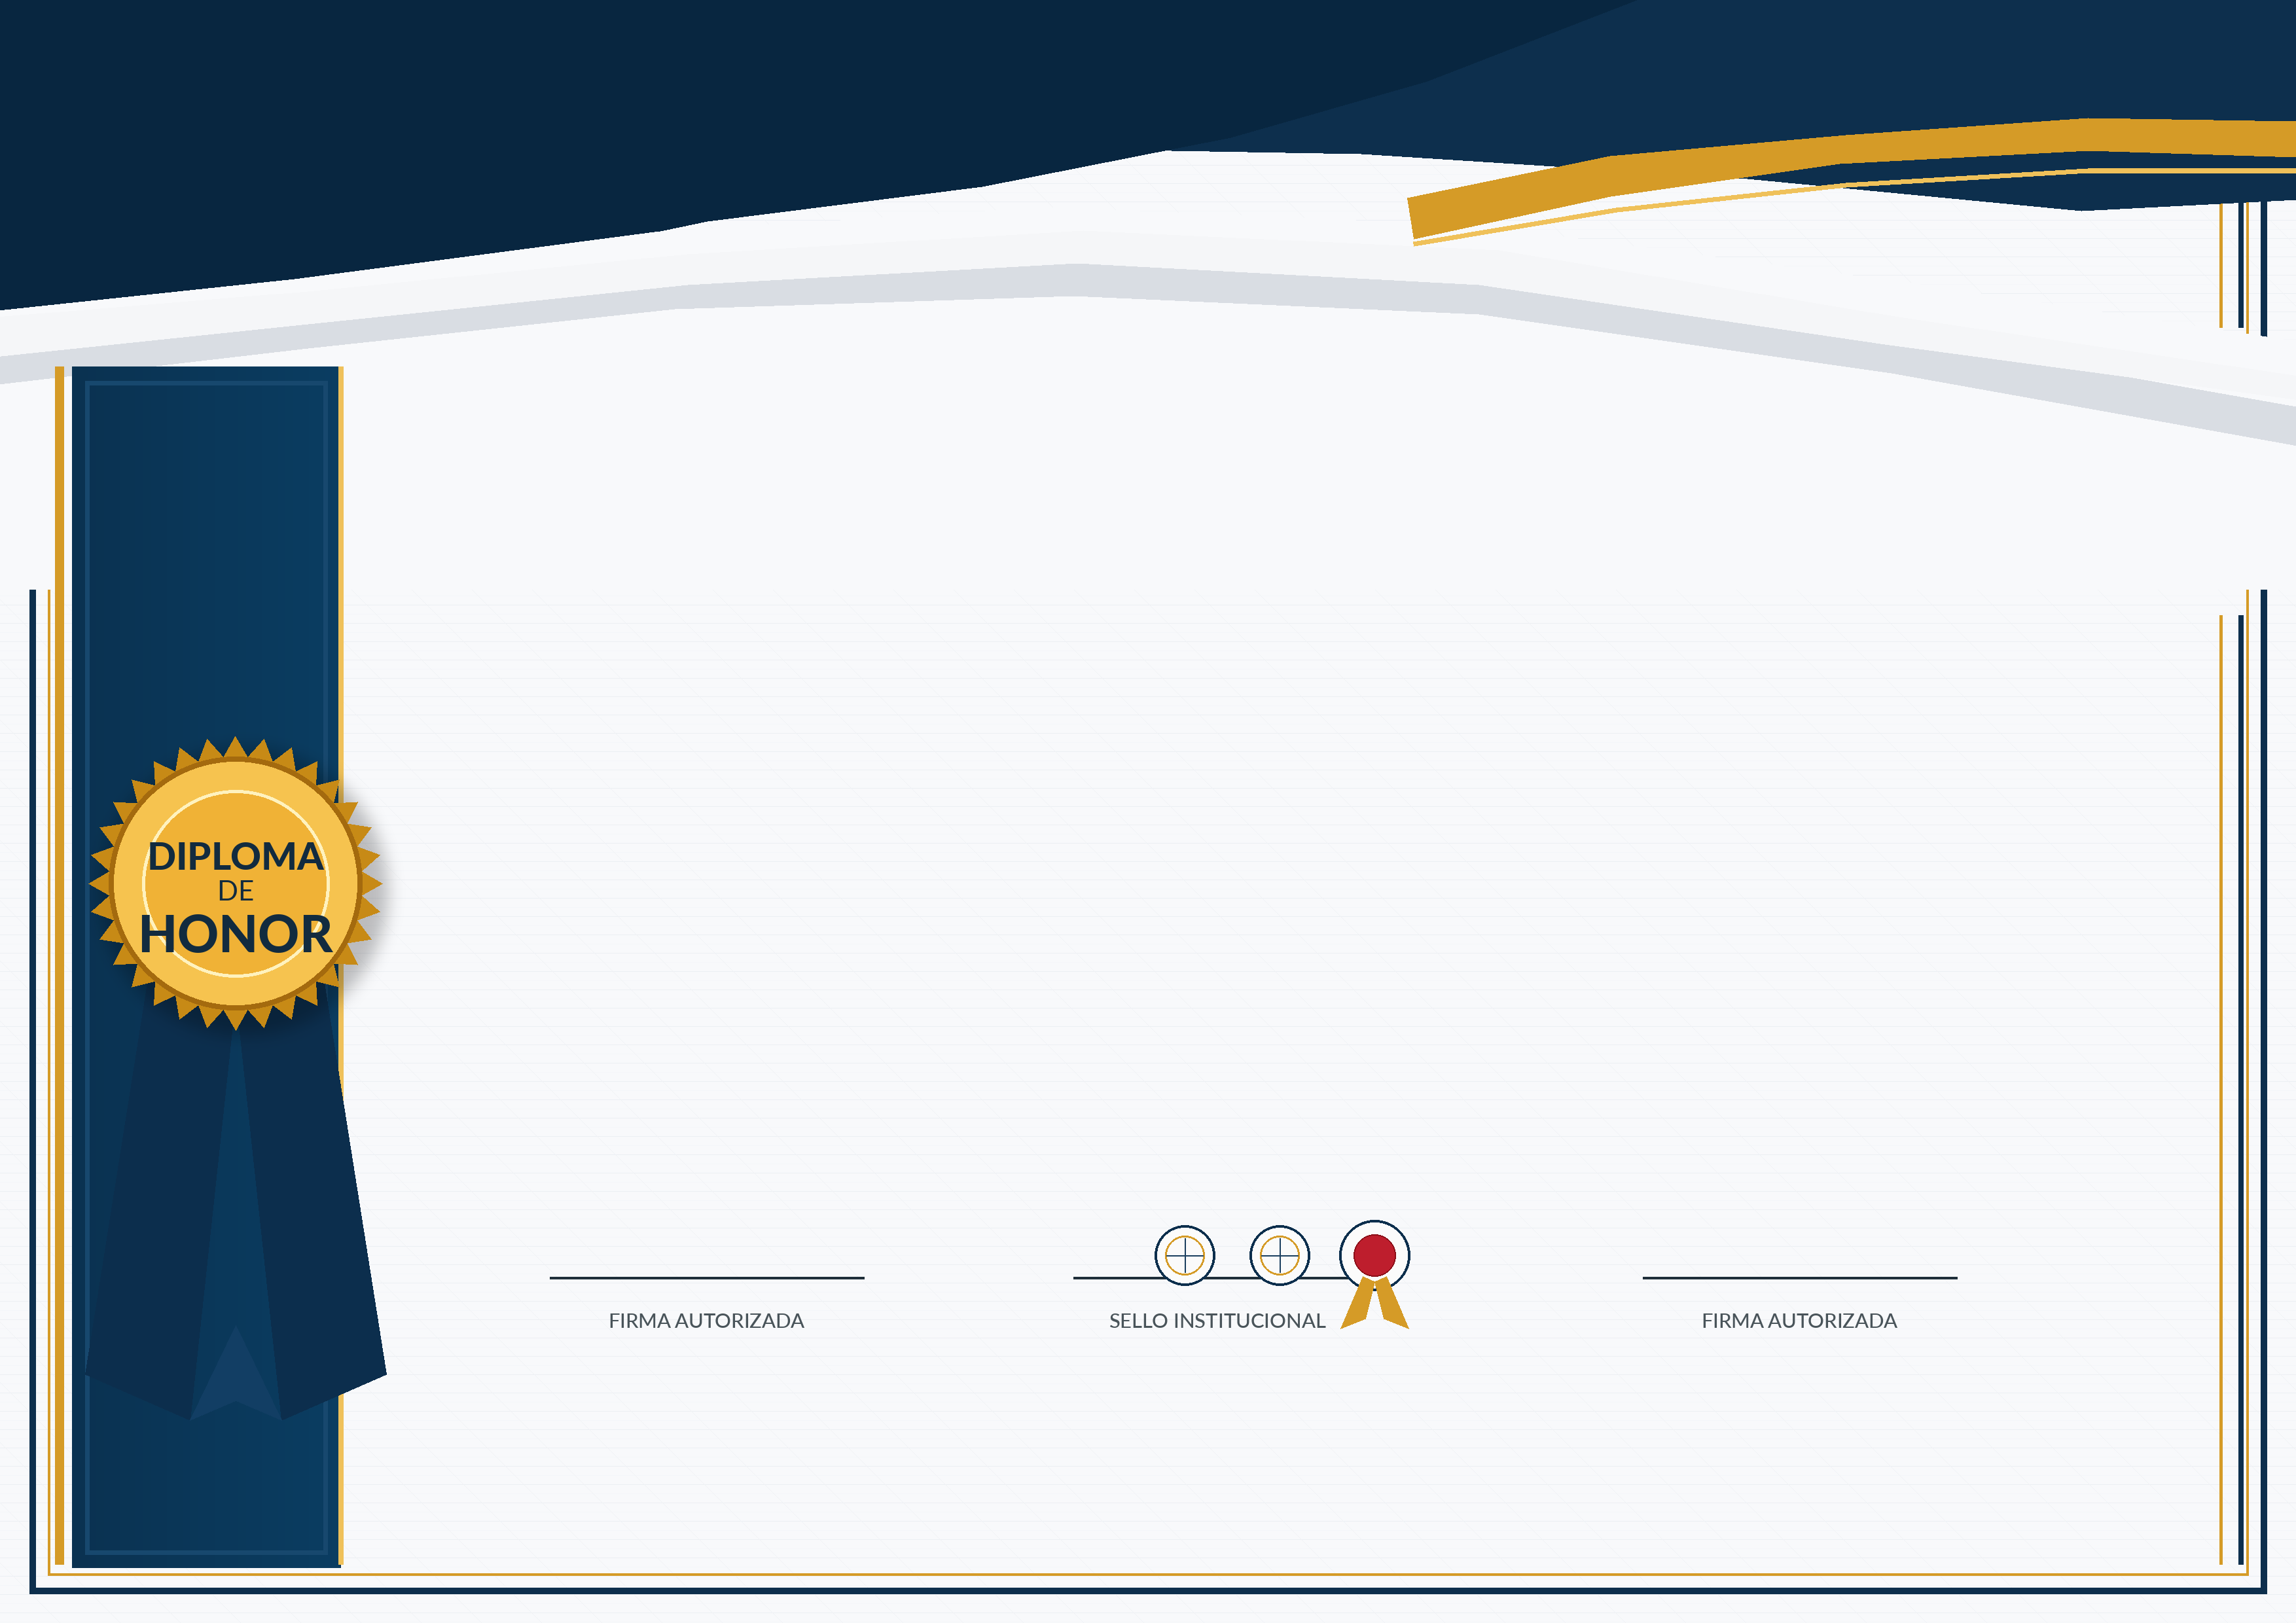
DIPLOMA DE RECONOCIMIENTO
Se otorga el presente diploma a
[NOMBRE Y APELLIDO]
Por su destacada participación, compromiso y excelencia,
demostrando dedicación y actitud ejemplar.
Otorgado el ____ de __________________ de 2026

